Universidade federal do Rio Grande do Sul

Mauricio Holler Guntzel
2
3
4

MIPS

Sumário

1 Resumo
2 Introdução
3 Monociclo
4 Multiciclo
5 Pipeline
6 Conclusão

Introdução

Os Microprocessadores sem estágios intervalados de pipeline, também conhecido por MIPS, é uma arquitetura de microprocessadores RISC
Esse relatório é sobre a modificação do circuito básico ao fazer a implementação das instruções JARL, BGEZ, LBU e AND, descrevendo cada alteração feita no bloco operativo e os bits de controle adicionados.

Monociclo

A implementação das instruções necessitaram de modificações no circuito básico. Essas modificações foram feitas seguindo os passos abaixo:

3) para a instrução LBU de Opcode 100100 foi necessário: colcocar um multiplexador ‘A’ após o multiplexador da saída da DATA MEMORY ‘B’, foi puxado um fio de ‘B’ para a entrada ‘0’ do multiplexador ‘A’.
A saída do Data Memory foi levada a um multiplexador que escolhe entre os quatro bytes de dados da palavra a partir dos últimos dois bits da instrução e estende esse byte escolhido para ser palavra compatível novamente. Foi adicionado uma porta AND com uma constante ffffffffd e os bytes da instrução para que os últimos dois bits da instrução seja 0. A saida da porta and é ligado a um multiplexador que escolhe entre a saida do and e a saida de intruções noirmais.

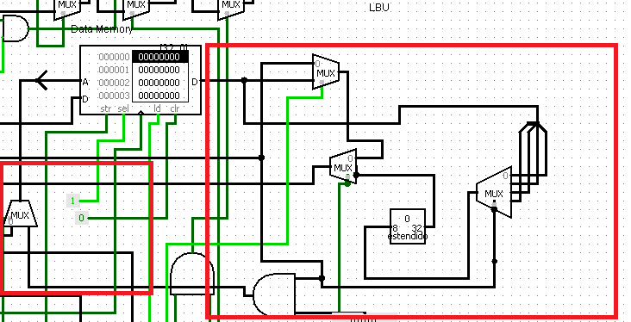
Para realizar a instrução os bytes percorrem o caminho destacado na imagem a seguir:

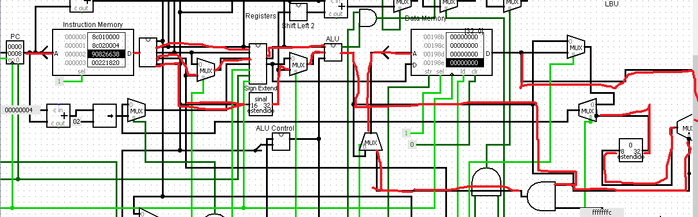
Para que esse caminho ocorra foram ligados os bits de controle RegDst, MemRead, MemtoReg, ALUSrc, RegWrite e LBU.
Os bits de controle já existentes no circuito basico são os RegDst, MemRead, MemtoReg, ALUSrc, RegWrite sendo adicionado apenas o bit de controle LBU para essa instrução que escolhe entre aplicar o AND com os bytes da instrução ou não e enviar para os registradores o dado da memoria lida ou o dado da memoria lida com a escolha do byte escolhido pelos dois bprimeiros bits da instrução.

